Berg-Schueni
Starkenbach – Krummenau
27. Juni 2024
Treffpunkt: Starkenbach 9.30
Organisation: Mägi Büchi
Wanderzeit und Profil: siehe Karte
Ausrüstung: Wanderausrüstung
Verpflegung: Picknick, Feuerstelle Neu St. Johann
Anmeldung: bis Di 25. Juni 2024 m.buechi4@bluewin.ch
Es ist stets ratsam, Abfahrtszeiten und Gleisbelegung zu kontrollieren.
Fahrplan:
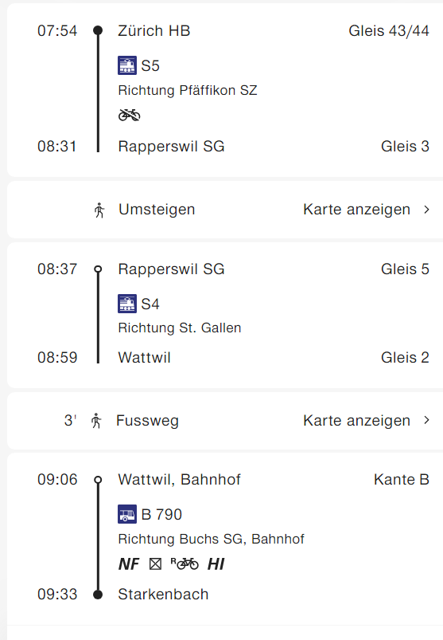
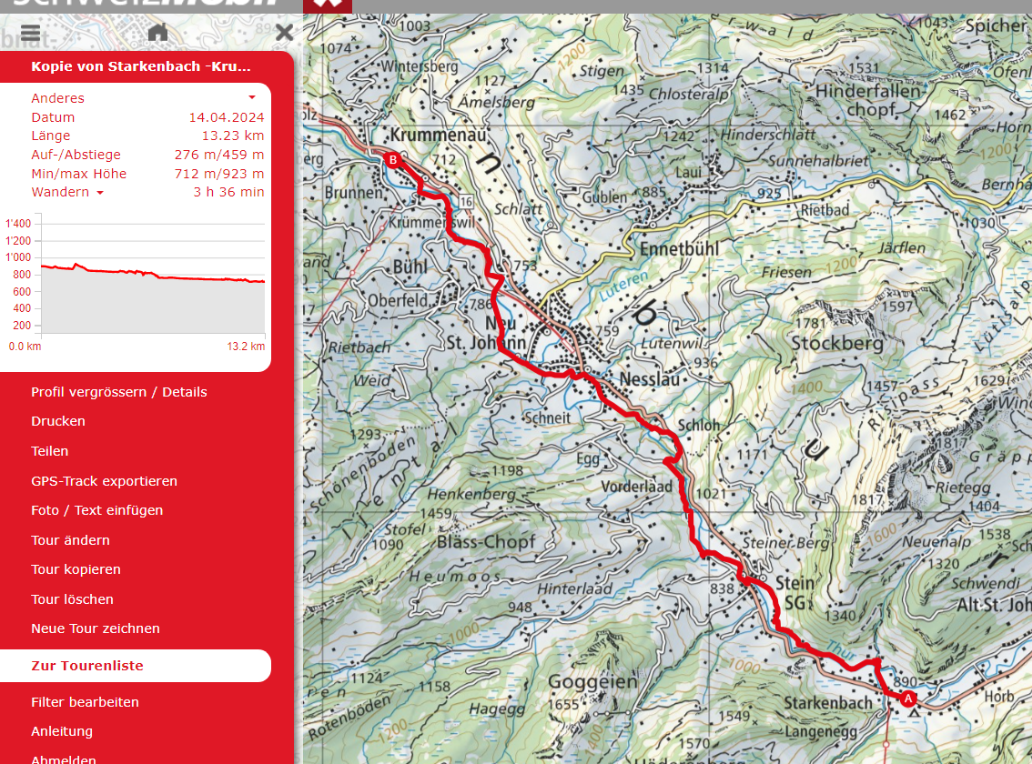
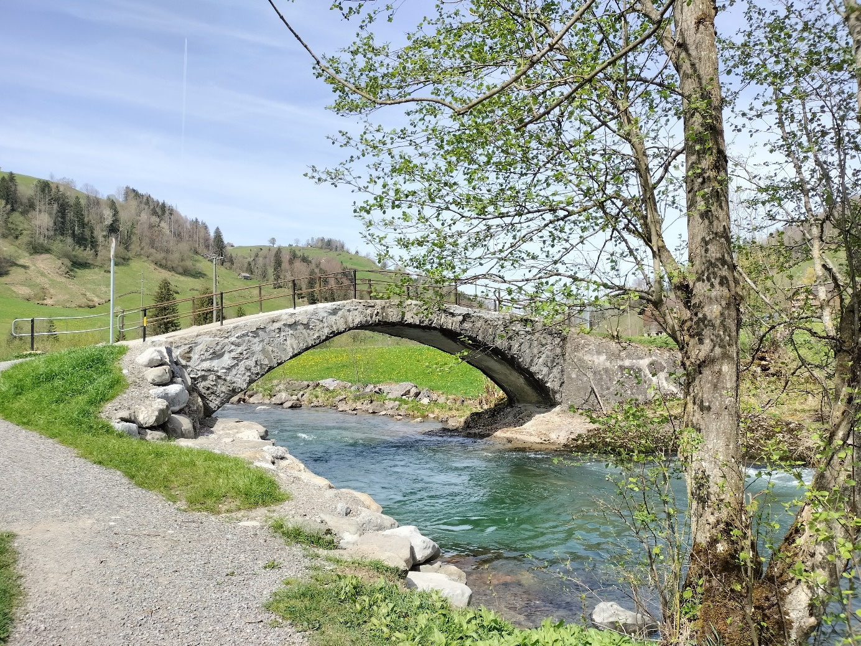

Risiken und Haftung
Die Wandergruppe namens „Berg-Schueni“ ist eine Interessengemeinschaft ohne Rechtsform und verzichtet explizit auf eine Wanderleitung. Die Teilnehmer sorgen selbständig dafür, dass sie über eine der Wandertour angepasste Ausrüstung verfügen und beurteilen für sich selbst, ob ihre körperliche Verfassung bezüglich Trittsicherheit und Leistungsfähigkeit den Anforderungen entspricht. Teilnehmer, die Notfallmedikamente auf sich tragen, informieren sinnvollerweise ihre Wanderkameraden über deren Aufbewahrungsort und Anwendung für den Fall, dass sie sich nicht selbst damit versorgen können.
Der Abschluss einer Unfallversicherung und einer Privathaftpflichtversicherung zwecks Verminderung der persönlichen finanziellen Risiken liegt in der Verantwortung der Teilnehmer. Haftungsansprüche gegen den Organisator für Schäden an Personen und Sachen, die aus der Wandertätigkeit resultieren, sind ausdrücklich ausgeschlossen.

